La recette de la Mousse au chocolat - délices des dieux:
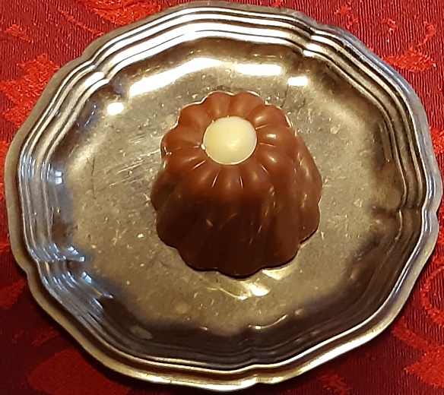
Comment faire une spécialité culinaire?
LBS-Lizenz
Voilà la recette pour une Mousse au chocolat
(facile à faire/ 15 minutes)
Les ingrédients: (pour 4 personnes):
oeufs (3)
chocolat noir ou au lait (100 g)

sucre vanillé (un sachet)

La préparation:
- Séparer les blancs des jaunes d'oeufs.
- Faire fondre le chocolat dans une casserole au bain-marie.
- Melanger les jaunes et le sucre dans un saladier.
- Battre les blancs en neige ferme.
- Ajouter délicatement les blancs d'oeufs au mélange avec une cuillère en bois.
- Verser dans une terrine
- Mettre au frais au frigo) 2h minimum.
- Décorer de cacao ou de chocolat râpé
- Bon appetit!
Cherchez les mots allemands pour:
Ein Eigelb: __________________________
Ein Eiweiß: __________________________
Eine Schüssel: __________________________
Ein Kochlöffel: __________________________
Eine Milchschokolade: __________________________
Ein Wasserbad: __________________________
Ein Tütchen: __________________________
(Eiweiß) steif schlagen: __________________________
Hinzufügen: __________________________
Etwas kühl stellen: __________________________
Etwas schmelzen lassen: __________________________
Vorsichtig (hinzufügen): __________________________
Schokoraspel: __________________________
Die Zubereitung: __________________________

Voilà encore une fois la liste des ingrédients:
- oeufs (3)
- chocolat noir ou au lait (100 g)
- sucre vanillé (un sachet)

- Mettez les quantités.
- Ecrivez la liste de courses avec a. Il faut / b. on a besoin de

- 3 oeufs
- 100 g de chocolat noir ou au lait
- 1 sachet de sucre vanillé

Ecrivez la liste avec
a.Il faut: 3 oeufs, 100g de chocolat noir ou au lait et un sachet de sucre vanillé
b. on a besoin: de3 oeufs, de 100g de chocolat noir ou au lait et d‘ un sachet de sucre vanillé.

